**Kafka文件存储机制那些事**

Kafka是最初由Linkedin公司开发，是一个分布式、分区的、多副本的、多订阅者，基于zookeeper协调的分布式日志系统(也可以当做MQ系统)，常见可以用于web/nginx日志、访问日志，消息服务等等，Linkedin于2010年贡献给了Apache基金会并成为顶级开源项目。

一个商业化消息队列的性能好坏，其文件存储机制设计是衡量一个消息队列服务技术水平和最关键指标之一。下面将从Kafka文件存储机制和物理结构角度，分析Kafka是如何实现高效文件存储，及实际应用效果。

## Kafka文件存储机制

* Broker：消息中间件处理结点，一个Kafka节点就是一个broker，多个broker可以组成一个Kafka集群。
* Topic：一类消息，例如page view日志、click日志等都可以以topic的形式存在，Kafka集群能够同时负责多个topic的分发。
* Partition：topic物理上的分组，一个topic可以分为多个partition，每个partition是一个有序的队列。
* Segment：partition物理上由多个segment组成，下面2.2和2.3有详细说明。
* offset：每个partition都由一系列有序的、不可变的消息组成，这些消息被连续的追加到partition中。partition中的每个消息都有一个连续的序列号叫做offset,用于partition唯一标识一条消息.。

分析过程分为以下4个步骤：

* topic中partition存储分布
* partiton中文件存储方式
* partiton中segment文件存储结构
* 在partition中如何通过offset查找message

### topic中partition存储分布

假设实验环境中Kafka集群只有一个broker，xxx/message-folder为数据文件存储根目录，在Kafka broker中server.properties文件配置(参数log.dirs=xxx/message-folder)，例如创建2个topic名称分别为report_push、launch_info, partitions数量都为partitions=4。  
存储路径和目录规则为：

xxx/message-folder：

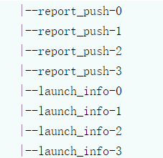

在Kafka文件存储中，同一个topic下有多个不同partition，每个partition为一个目录，partiton命名规则为topic名称+有序序号，第一个partiton序号从0开始，序号最大值为partitions数量减1。

**多副本：**

下面以一个Kafka集群中4个Broker举例，创建1个topic包含4个Partition，2 Replication；数据Producer流动如图所示：

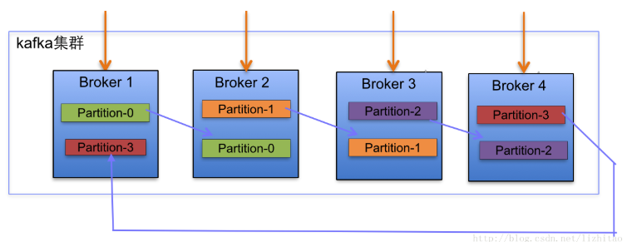

当集群中新增2节点，Partition增加到6个时分布情况如下：

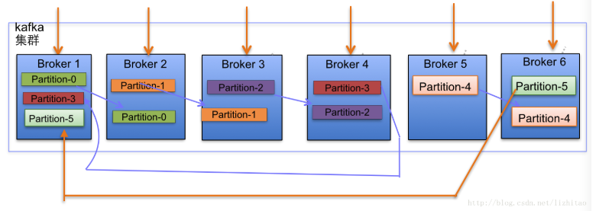

**副本分配逻辑规则如下：**

* 在Kafka集群中，每个Broker都有均等分配Partition的Leader机会。
* 上述图Broker Partition中，箭头指向为副本，以Partition-0为例:broker1中parition-0为Leader，Broker2中Partition-0为副本。
* 上述图种每个Broker(按照BrokerId有序)依次分配主Partition,下一个Broker为副本，如此循环迭代分配，多副本都遵循此规则。

**副本分配算法如下：**

* 将所有N Broker和待分配的i个Partition排序.
* 将第i个Partition分配到第(i mod n)个Broker上.
* 将第i个Partition的第j个副本分配到第((i + j) mod n)个Broker上.

### partiton中文件存储方式

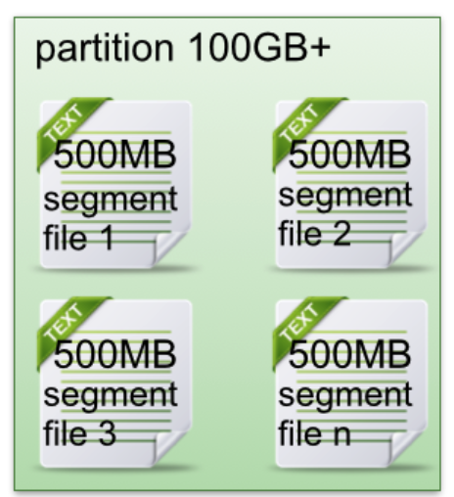

* 每个partion(目录)相当于一个巨型文件被平均分配到多个大小相等segment(段)数据文件中。但每个段segment file消息数量不一定相等，这种特性方便old segment file快速被删除。
* 每个partiton只需要支持顺序读写就行了，segment文件生命周期由服务端配置参数决定。

这样做的好处就是能快速删除无用文件，有效提高磁盘利用率。

### partiton中segment文件存储结构

* segment file组成：由2大部分组成，分别为index file和data file，此2个文件一一对应，成对出现，后缀".index"和“.log”分别表示为segment索引文件、数据文件.
* segment文件命名规则：partion全局的第一个segment从0开始，后续每个segment文件名为上一个segment文件最后一条消息的offset值。数值最大为64位long大小，19位数字字符长度，没有数字用0填充。

下面文件列表是在Kafka broker上做的一个实验，创建一个topicXXX包含1 partition，设置每个segment大小为500MB,并启动producer向Kafka broker写入大量数据,如下图2所示segment文件列表形象说明了上述2个规则：

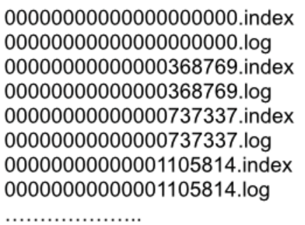

以上图中一对segment file文件为例，说明segment中index<—->data file对应关系物理结构如下：

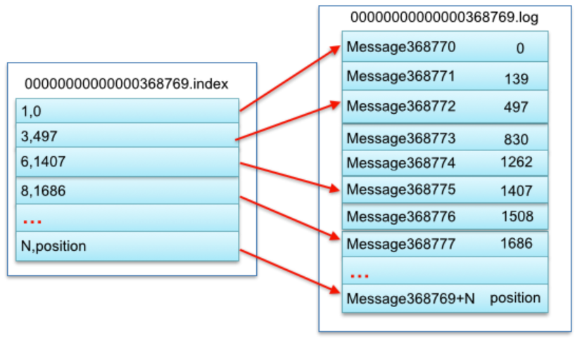

上图中索引文件存储大量元数据，数据文件存储大量消息，索引文件中元数据指向对应数据文件中message的物理偏移地址。其中以索引文件中元数据3,497为例，依次在数据文件中表示第3个message(在全局partiton表示第368772个message)、以及该消息的物理偏移地址为497。

### 在partition中如何通过offset查找message

例如读取offset=368776的message，需要通过下面2个步骤查找。

* 第一步查找segment file  
  上述图为例，其中00000000000000000000.index表示最开始的文件，起始偏移量(offset)为0.第二个文件00000000000000368769.index的消息量起始偏移量为368770 = 368769 + 1.同样，第三个文件00000000000000737337.index的起始偏移量为737338=737337 + 1，其他后续文件依次类推，以起始偏移量命名并排序这些文件，只要根据offset **二分查找**文件列表，就可以快速定位到具体文件。  
  当offset=368776时定位到00000000000000368769.index|log
* 第二步通过segment file查找message  
  通过第一步定位到segment file，当offset=368776时，依次定位到00000000000000368769.index的元数据物理位置和00000000000000368769.log的物理偏移地址，然后再通过00000000000000368769.log顺序查找直到offset=368776为止。

从上述图可知这样做的优点，segment index file采取稀疏索引存储方式，它减少索引文件大小，通过mmap可以直接内存操作，稀疏索引为数据文件的每个对应message设置一个元数据指针,它比稠密索引节省了更多的存储空间，但查找起来需要消耗更多的时间。